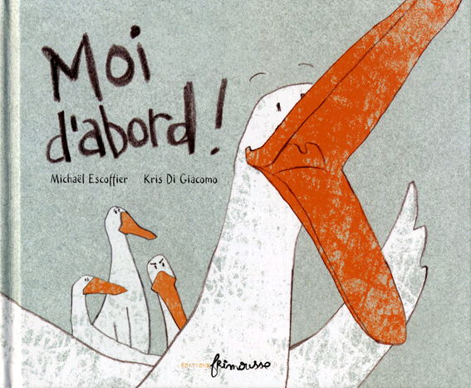
lecture interactive
Niveau scolaire pour cette planification : préscolaire

Titre du livre | Moi d’abord!
Auteur | Michaël Escoffier
Illustrateur | Chris Di Giacomo
Maison d’édition | Frimousse
Année de publication | 2010

Présentation | Raisons du choix de cette œuvre et niveau scolaire | Les élèves disent souvent moi en premier. Ça vous ressemble.
Présentation | Présentation du livre
Présentation | Présentation du titre, de l’auteur, de l’illustrateur et de la maison d’édition | La première et 4e de couverture sont liées. Donc les illustrations vont ensemble.  Nommer l’auteur et l’illustratrice. (Ils travaillent souvent ensemble)  Regarder les illustrations de la 1ère et le la 4e de couverture.  Faire remarquer aux élèves (s’ils ne le font pas eux-mêmes) qu’il y a un canard au premier plan et trois canards au second plan.  Pourquoi le canard qui ouvre le bec perd des plumes (sur la 4e de couverture)?  Qui veut-être le premier?  Comment se sentent les 3 autres canards?  Travailler l’expression perdre ses plumes.
Présentation | Questionnement pour l’exploration de l’illustration de la 1ere  Page titre, il y a des plumes qui volent? de couverture
Présentation | Questionnement sur la lecture du résumé et sur l’illustration de la 4e de couverture
Présentation | Intention
Présentation | Formulation de l’intention de lecture |  | Nous allons lire le livre pour comparer vos réactions et celles du canard.  Est-ce avantageux de toujours être le premier?
Présentation | Mise en contexte
Présentation | Choix des pages qui permettent de faire émerger l’intention de lecture | Première de couverture
Présentation | Questions amenant à faire des liens avec les connaissances antérieures des élèves | Faire un tableau pour déterminer le pour et le contre d’être le premier. À faire avant de nommer l’intention.

Réalisation | Exécution de la lecture
Réalisation | Choix des pages propices aux interactions entre les élèves | p.1-2 :  La maman parle : (phylactère) Faire remarquer que c’est une parole.  p.3-6 :  Clarifier l’expression : pêche à la ligne  p.7-8 :  Que s’est-il passé à ces pages? (C)  p.9-10 :  Qu’est-ce qui ce passe pour le premier canard? (C)  Qu’est-ce qui se passe pour les autres canards? (I)  Qu’est-ce que le premier canard aurait dû faire? (R)  p.11-12 :  Regardez les illustrations. Est-ce que les 3 canards se sentent mieux? Expliquez. (I)  p.13-16 :  Qui appelle « à table »? (prédiction)  Pourquoi on ne voit pas qui appelle?  p.17-20 :  Est-ce la mère qui appelle ses canards? C’est qui? (C)  p.21-24 :  Pourquoi le canard fait-il le chat? (I)  Qu’est-ce que vous pensez qu’il a appris ce canard pressé?  Aimes-tu les histoires qui nous surprennent comme celle-ci? (A)
Réalisation | Préciser le questionnement et le regroupement pour les interactions (grand groupe, dyades, petit groupe)
Réalisation | Préciser les stratégies de lecture privilégiées | Anticiper, prédiction  Illustrations  Lien avec le vécu  Inférence
Réalisation | Notions académiques exploitées avec ce livre | Compétences 2-3  Socialisation

Intégration | Retour sur la lecture
Intégration | Questionnement pour susciter l’échange concernant les émotions ressenties | Trouvez-vous que la maman intervient beaucoup?  Est-ce que cela se passe comme ça, à l’école?
Intégration | Questionnement pour amener les élèves à faire un retour à l’intention de lecture | Est-ce toujours bon d’être le premier?  Quelles attitudes il faut adopter?
Intégration | Questionnement pour amener les élèves à faire des liens avec leur expérience personnelle | Avez-vous appris qqc avec ce livre?  Quoi?

Prolongement

Tableau du « pour et du contre » d’être le premier. (Tableau)
Onomatopées p.13-14-15-16
Faire remarquer ce qui se passe aux pages 15-16 si les enfants n’ont pas noté pendant la lecture.
Écrire une suite à l’histoire.
Notion de premier, deuxième… (Maths)
Documentaire sur les canards

